Drucker (engl. Printer) gehören zur Peripherie einer Datenverarbeitungsanlage und dienen der Ausgabe von Texten und Grafiken auf Papier. Sie werden in vielen verschiedenen Ausführungen und für jeden gewünschten Einsatzbereich hergestellt, eine Unterscheidung ist nach verschiedenen Gesichtspunkten möglich. Die Einteilung nach dem Druckverfahren ist die gebräuchlichste Unterteilung:

**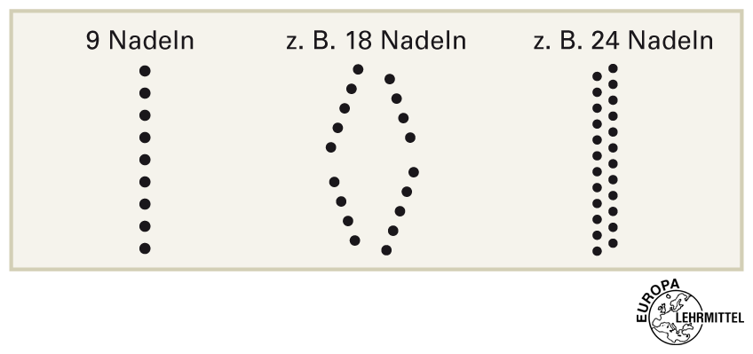Nadeldrucker** (Wire Pin Printer) **–** Nadelmatrixdrucker (Kategorie Impact Drucker) bilden das Zeichen mittels einer Punktmatrix ab. Beim Abdruck werden Nadeln mit 0,2 bis 0,3 mm Durchmesser mittels eines Elektromagneten gegen ein Farbband gestoßen, das seinerseits den Punkt auf dem Papier abbildet. Danach bewegt sich der Druckkopf mechanisch angetrieben einige zehntel Millimeter horizontal weiter und setzt eine weitere Reihe Punkte. Der große Nachteil der Nadeldrucker ist neben dem Druckbild deren Geräuschentwicklung beim Druck und der Verschleiß des Druckkopfes. Sie werden daher im Büro nur noch eingesetzt, wenn Durchschläge verlangt werden oder Endlospapier benötigt wird. In abgewandelter Form werden Nadeldrucker zum Prägen von Zeichen, z.B. in Aluminiumfolien und bei Blechen verwendet.

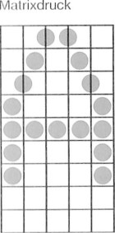

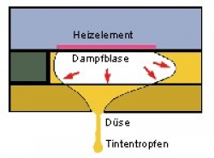**Tintenstrahldrucker** (inkjet printer) - Tintenstrahldrucker sind Drucker, die sehr kleine Tintentröpfchen anschlagfrei auf das zu bedruckende Medium (Papier, Verpackungen, Flaschen, Eier etc.) spritzen. Der Druckkopf wird auf einem „Schlitten" fast berührungsfrei über das Papier bewegt, es handelt sich nach der Art der Zeichendarstellung also ebenfalls um einen Matrixdrucker. Bei normalen Tintenstrahldruckern werden Tröpfchen aus Düsen auf das Papier geschleudert, um einzelne Punkte zu erzeugen (durchschnittliche Größe 0,3 bis 0,4 mm). Diese Tröpfchen entstehen entweder im Bubble-Jet- oder im Piezo-Verfahren.

## Die **Bubble-Jet-Technik** arbeitet mit Hitze in Kombination mit Gas. Ein Dünnfilm-Widerstand in der Düse wird durch elektrische Impulse stark erhitzt. Dadurch verdampft ein Teil der Tinte explosionsartig und schleudert einen Tintentropfen aus der Düse auf das Papier. Die Druckköpfe sind weniger lange haltbar. Deshalb wird der Druckkopf zusammen mit dem Tintenbehälter ausgewechselt.

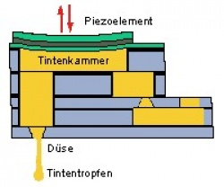Die **Piezo Technik** nutzt einen Piezokristall in Form einer Scheibe. Je nach Polarität der angelegten Spannung (positiv oder negativ), verformt sich die Scheibe in die eine oder andere Richtung. Der Piezokristall drückt dabei gegen eine Membran, die wiederum auf die Tinte im Düsenkanal drückt und dadurch einen Tintentropfen aus der Düse schleudert. Durch den Festeinbau der länger haltbaren Druckköpfe sind diese Drucker tendenziell etwas schneller. Welche Auflösung der Tintenstrahldrucker erreicht, hängt vor allem davon ab, über wie viele Düsen der Druckkopf verfügt und wie diese angesteuert werden. Weichere Verläufe durch unterschiedliche Punktgrößen erzielt eine neuere Variante der Bubble-Jet-Technik, die sogenannte Drop Modulation Technology, die zwei Heizelemente benutzt, deren unterschiedliche Ansteuerung die Tropfengröße beeinflusst.

Farben werden in der Regel aus vier verschiedenen Tinten durch subtraktive Farbmischung erzeugt: Aus Cyan, Magenta, Yellow lässt sich jeder Farbton mischen. Eine vierte Patrone (Key – von Key Plate= schwarze Druckerplatte) enthält die schwarze Tinte, kurz: CMYK.

Problem bei Tintendruckern ist, dass die Druckpatronen eintrocknen können bzw. bei der Reinigung des Druckkopfes jedes Mal Tinte verbraucht wird.

## D:\eBooks\15_Elektrotechnik\Fachkunde Büro-und Informationselektronik\Bilder\377-1.png**Laserdrucker** (laser printer) - Laserdrucker funktionieren ähnlich wie Fotokopierer und sind Seitendrucker, d.h. der Ausdruck erfolgt nicht Zeile für Zeile, sondern das Gerät empfängt zunächst alle Daten für eine Seite, bereitet sie auf und druckt sie erst dann aus.

Grob gesehen besteht ein Laserdrucker aus einer Laserdiode, einer Belichtungseinheit mit Bildtrommel, einem Papiereinzug und einer Fixiereinheit.   
Die Laserdiode erzeugt einen Laserstrahl, der in Abhängigkeit der Bilddaten in schneller Folge ein- und ausgeschaltet wird. Der Laserstrahl trifft auf einen rotierenden Drehspiegel und streicht so zeilenweise über eine beschichtete Bildtrommel, die sich kontinuierlich dreht. Dort wo der Lichtstrahl auf die Bildtrommel trifft, ändert sich die elektrische Ladung der Beschichtung. Anschließend wird die belichtete Zeile durch Drehung der Bildtrommel an der Tonerkartusche vorbeigeführt. Der Toner (schwarzes feines Pulver) bleibt an den geladenen Stellen hängen. Das spätere Druckbild wird sozusagen auf die Bildtrommel aufgetragen. Währenddessen wird durch den Papiereinzug ein leeres Blatt Papier an einem elektrisch geladenen Draht vorbei gezogen. Der Draht überträgt seine elektrische Ladung auf das Papier. Danach wird das Papier mit heißen Walzen erwärmt. Bevor der Druckvorgang startet muss der Laserdrucker eine Aufwärmphase abwarten. Nachdem das Papier erwärmt wurde, wird es über die Bildtrommel geführt. Dabei bleibt der Toner am stärker geladenen Papier hängen. Damit der Toner auf Dauer auf dem Papier haften bleibt, wird das Papier anschließend durch die Fixiereinheit gezogen. In der Fixiereinheit befinden sich zwei erhitzte Walzen. Zwischen den Walzen schmilzt der Toner und wird auf das Papier gepresst. Danach wird das bedruckte Papier ins Ausgabefach befördert. Das Prinzip ist bei Farblaserdruckern ähnlich, es kommen zusätzlich Toner der Farben Cyan, Magenta, Yellow zum Einsatz.

## **Thermografische Drucker** (thermal printer)– Es existieren eine Reihe von Verfahren.

**Thermodirektdruck:** Mit einem Thermodruckkopf bzw. einer Thermoleiste wird dabei direkt auf ein [thermosensitives Spezialpapier](https://de.wikipedia.org/wiki/Thermopapier) gedruckt, welches sich bei Erhitzung schwärzt.

**Thermotransferdruck**: Hier wird eine spezielle, mit temperaturempfindlicher Farbe beschichtete Folie zwischen dem Papier und einem Thermodruckkopf hindurch geführt, der Hunderte von computergesteuerten [Heizelementen](https://de.wikipedia.org/wiki/Heizelement) besitzt, die das Druckbild übertragen.

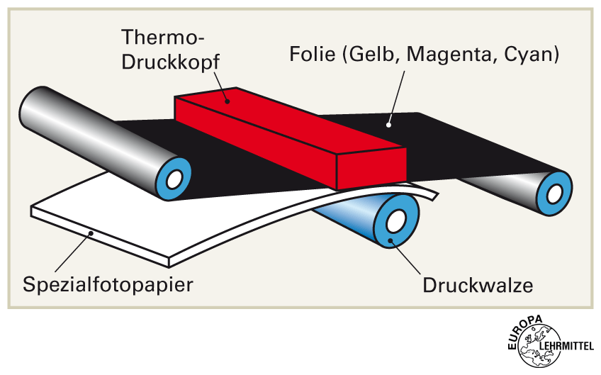**Thermosublimationsdruck:** Im Unterschied zum Thermotransferdruck werden die auf der Trägerfolie aufgebrachten Farbstoffe durch Zuführen von Wärme verdampft. Hierbei geht der Farbstoff direkt vom festen in den gasförmigen Zustand über ([Sublimation](https://de.wikipedia.org/wiki/Sublimation_(Phasen%C3%BCbergang))). Der gasförmige Farbstoff dringt in das zu bedruckende Material ein (bei Papier) oder schlägt sich darauf nieder (bei Kunststoff). In Abhängigkeit von der jedem Druckpunkt zugeführten Energiemenge wird auch die Menge der zu übertragenden Farbe (bis zu 64 Abstufungen pro Farbe) gesteuert, wodurch eine hohe Farbauflösung erreicht wird und brillante Farben entstehen. Nachteile sind jedoch die langsame Druckgeschwindigkeit, da je Druckvorgang immer nur eine Farbe zur gleichen Zeit aufgebracht werden kann, sowie hohe Kosten. Die Druckergebnisse sind allerdings von höchster Qualität und einem herkömmlichen Farbabzug vom Negativ sehr ähnlich.

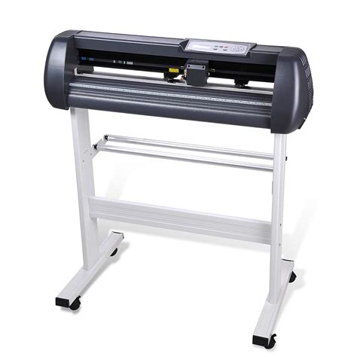

**Plotter** (*Plotter*) ‐ Ein Plotter ist ein Gerät, mit dem sich Diagramme, Zeichnungen und andere vektororientierte Grafiken zeichnen lassen. Nach der Art der Papierbehandlung unterscheidet man drei grundlegende Plottertypen: Flachbett‐, Trommel‐ und Rollenplotter. So bewegt sich bei einem Trommelplotter der Stift entlang einer Achse, während sich die Trommel mit dem Papier entlang einer anderen Achse dreht.

**Arbeitsauftrag**

1. Hersteller beschreiben die Eigenschaften ihrer Drucker mit Kenngrößen, von deren Qualität letztlich der Verkaufspreis abhängt.

Als Hilfe für eine Kaufentscheidung soll eine Liste mit mindesten fünf Druckerkenngrößen und Leistungsmerkmalen erstellt werden. Beschreiben Sie die ausgewählten Kenngrößen stichwortartig!

1. Beim Kauf eines neuen Druckers sind für den Anwender aber neben dem reinen Anschaffungspreis auch die Folgekosten zu beachten. Diese hängen immer vom jeweiligen Druckertyp ab.   
     
   Welche möglichen Folgekosten treten bei den verschiedenen Druckertypen auf? Beschreiben Sie diese stichwortartig und schätzen Sie deren Höhe ab!

1. Neben der Kostenfrage sollte man vor dem Kauf aber ebenfalls den Anwendungszweck nachdenken. Ein Drucker, der nur für den Textdruck verwendet wird, muss sicherlich anderen Anforderungen genügen als ein Drucker der zur fotorealistischen Darstellung von Bildern dienen soll.

Erstellen Sie eine Übersicht mit den Vor‐ und Nachteilen der einzelnen Druckertypen. Nennen Sie jeweils mindesten drei positiv und drei negativ Punkte!

**Hilfestellung:**

Arbeiten Sie in Partnerarbeit.

**Für Experten:**

1. Auf welche Weise lassen sich bei einem S/W‐Tintenstrahldrucker verschiedene Graustufen darstellen?
2. Aus welchem Grund sind Thermosublimationsdrucker besser für die Darstellung fotorealistischer Bilder geeignet als Farb‐Tintenstrahldrucker?
3. Was versteht man unter der so genannten Farbstabilität?
4. Was versteht man unter einem PostScript‐fähigen Drucker?
5. Bei vielen Druckertreibern lässt sich das sogenannte Dithering einstellen. Was versteht man unter diesem Begriff?
6. Wie funktioniert ein LED bzw. LCD Drucker?
7. In welchem Zusammenhang kommt das ‚Revolver-Verfahren‘ zum Einsatz und was ist eine Alternative?